Hvordan legger jeg til et fraktalternativ?

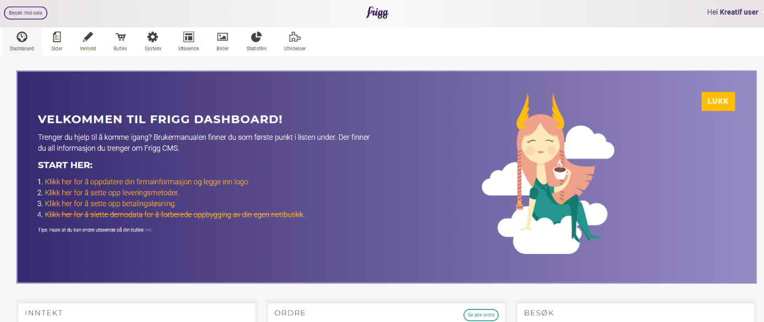
- Logg inn i din nettbutikk:

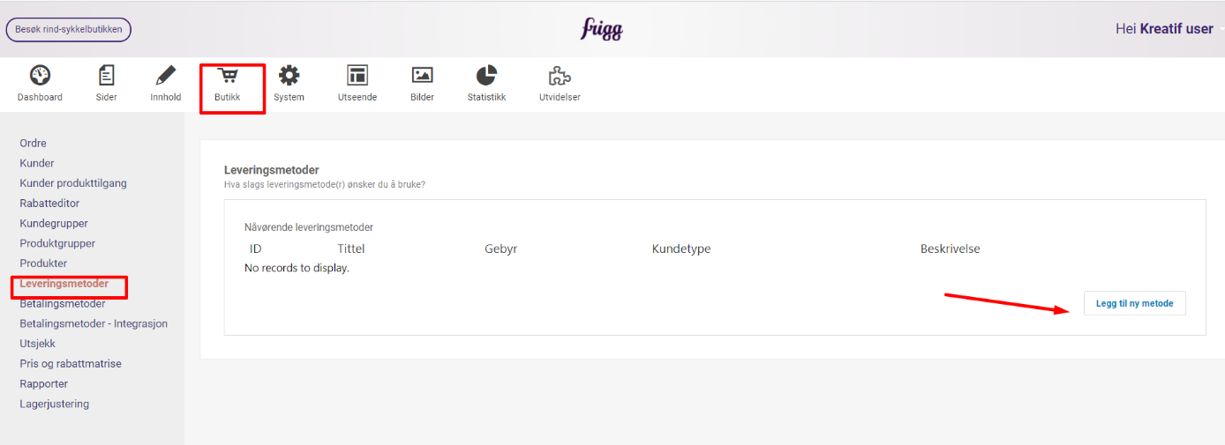
- Navigere til «butikk» Gå deretter til «leveringsmetoder» og videre til «legg til ny metode»

- Fyll ut informasjon om leveringsmetoden, navn og beskrivelse. Velg om leveringsmetoden skal gjelde en spesifikk kundetype eller kundegruppe)

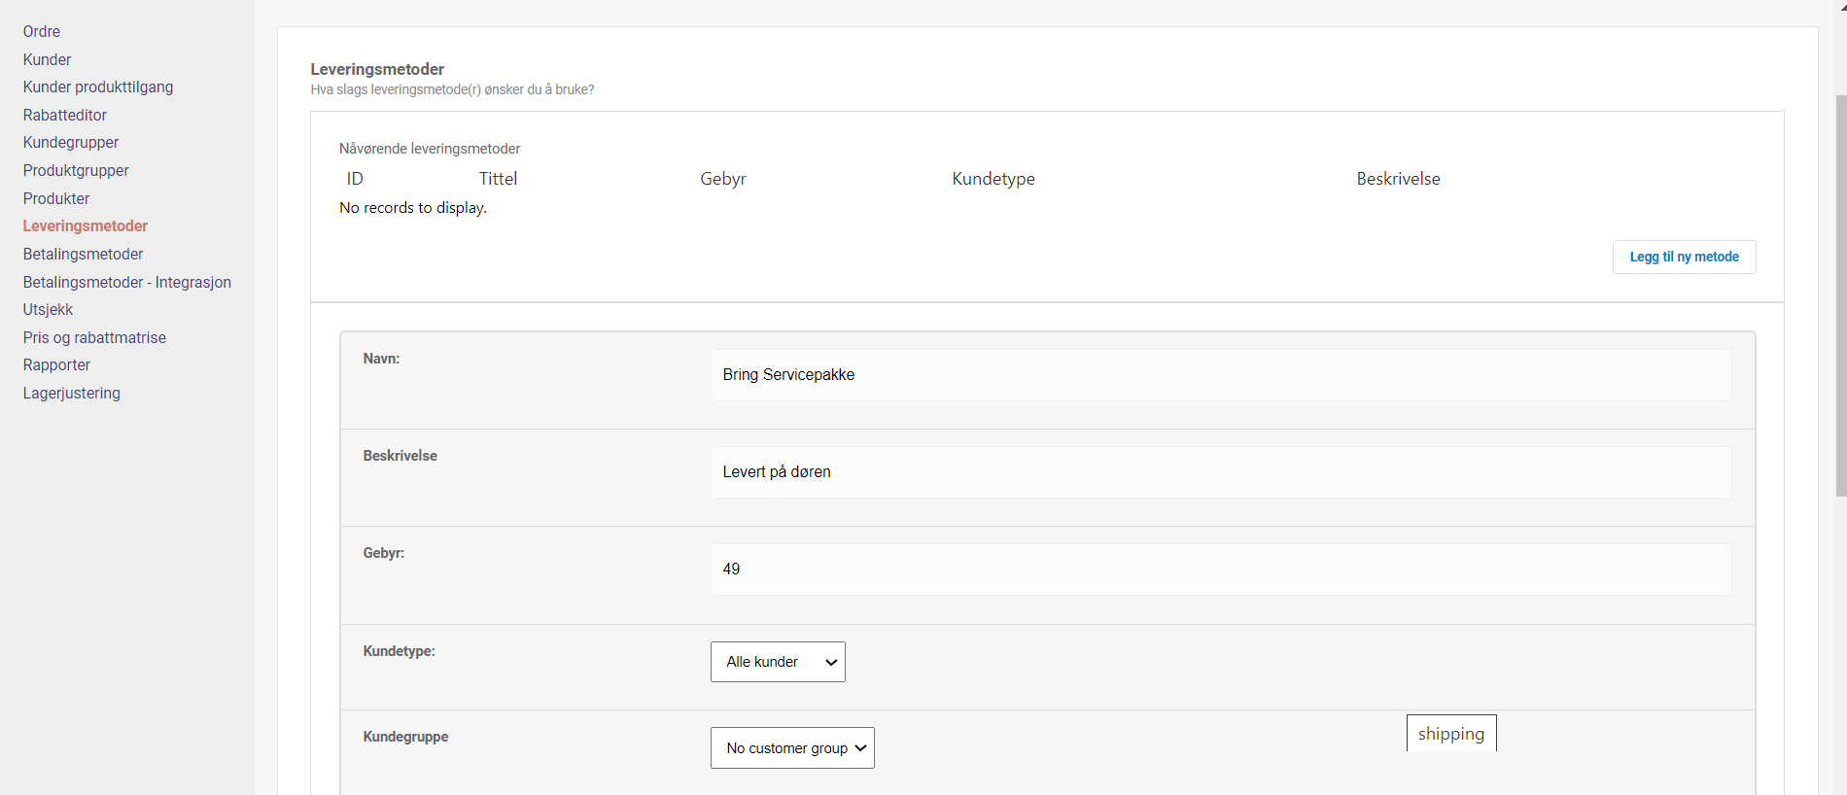

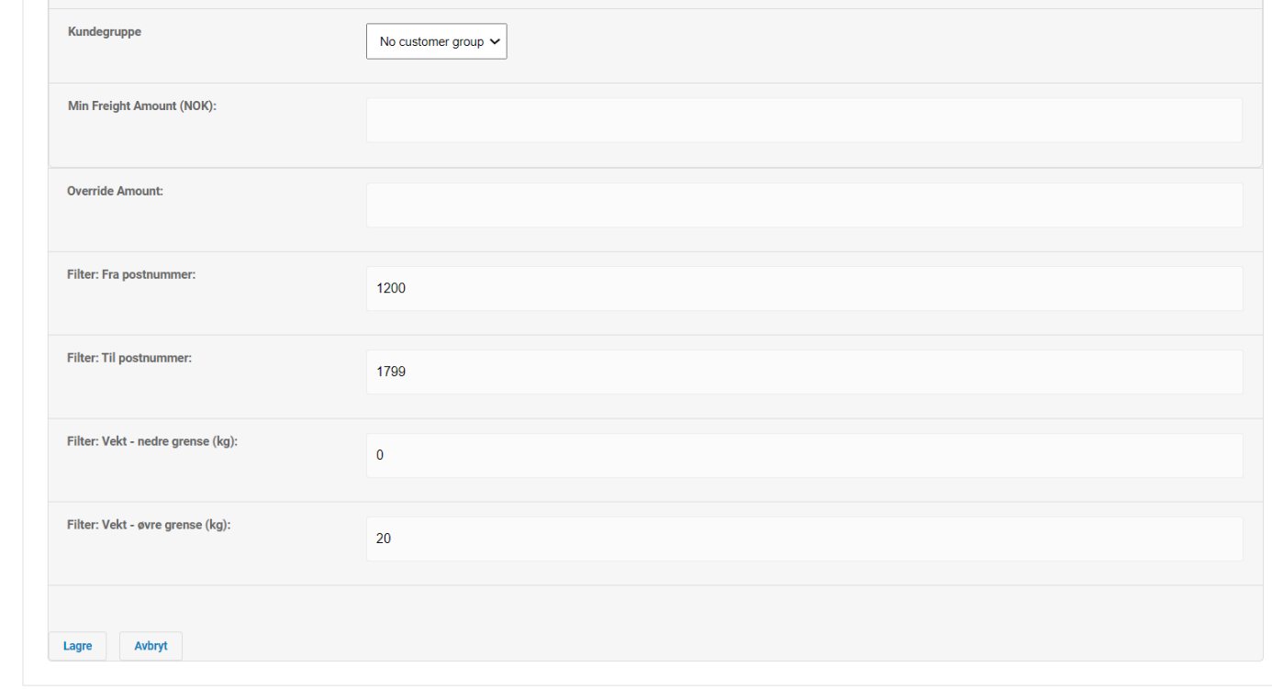
- Når du har fylt ut informasjonen ovenfor, har du mulighet til å filtrere på postnummer og vektintervaller. Du kan ha ulike leveringsmetoder basert på kundens postnummer. Det er også mulighet for å sette opp filter på vekt om du har det i avtalen med din fraktleverandør.

